BÖLÜM I DERS PLANI Mart 2023
Dersin adı | TÜRKÇE
Sınıf | 5
Temanın Adı/Metnin Adı | SPOR VE BEDEN
-EKOYAY-  İzinsiz paylaşmayınız.  Konu | 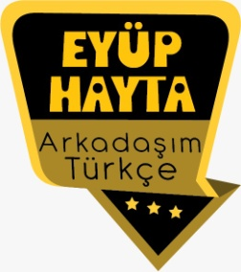  - Sözcükte anlam  - Atasözleri  - Amaç, sebep ve koşul cümleleri  - Ünsüz benzeşmesi  - Ünsüz yumuşaması  - Ana fikir  - Konu  - Gerçek ve kurgusal unsurlar  - Yabancı sözcüklere Türkçe karşılıklar  - Başlık  - Noktalama işaretleri  - Yazım kuralları  - Deyimler  - Geçiş ve bağlantı ifadeleri  - Özet  - Bilgilendirici metinlerin özellikleri  - Metin tamamlama
Önerilen Süre | 40+40+40+40+40+40 (6 ders saati)

BÖLÜM II
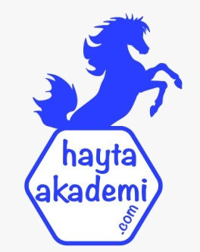  Öğrenci Kazanımları /Hedef ve Davranışlar  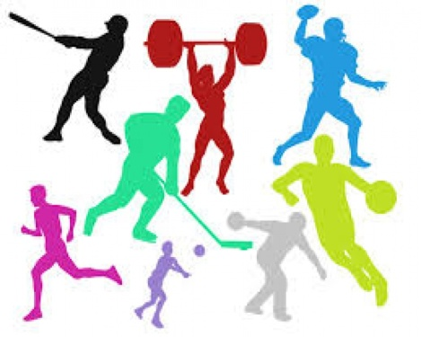 | OKUMA  Akıcı Okuma  T.5.3.2. Metni türün özelliklerine uygun biçimde okur.  T.5.3.4. Okuma stratejilerini kullanır.  Söz Varlığı  T.5.3.5. Bağlamdan yararlanarak bilmediği kelime ve kelime gruplarının anlamını tahmin eder.  T.5.3.6. Deyim ve atasözlerinin metne katkısını belirler.  T.5.3.8. Kelimelerin zıt anlamlılarını bulur.  Anlama  T.5.3.13. Okuduklarını özetler.  T.5.3.14. Metnin ana fikrini/ana duygusunu belirler.  T.5.3.16. Metindeki hikâye unsurlarını belirler.  T.5.3.18. Metinle ilgili sorular sorar.  T.5.3.19. Metinle ilgili sorulara cevap verir.  T.5.3.22. Görsellerle ilgili soruları cevaplar.  T.5.3.23. Metinde önemli noktaların vurgulanış biçimlerini kavrar.  T.5.3.27. Metinler arasında karşılaştırma yapar.  T.5.3.28. Bilgi kaynaklarını etkili şekilde kullanır.  T.5.3.30. Metindeki gerçek ve kurgusal unsurları ayırt eder.  KONUŞMA  T.5.2.2. Hazırlıksız konuşma yapar.  T.5.2.3. Konuşma stratejilerini uygular.  YAZMA  T.5.4.2. Bilgilendirici metin yazar.  T.5.4.3. Hikâye edici metin yazar.  T.5.4.5. Büyük harfleri ve noktalama işaretlerini uygun yerlerde kullanır.  T.5.4.9. Yazdıklarını düzenler.  T.5.4.10. Yazdıklarını paylaşır.  T.5.4.11. Yazılarında ses olaylarına uğrayan kelimeleri doğru kullanır.(Ünsüz yumuşaması)  T.5.4.12. Yazdıklarında yabancı dillerden alınmış, dilimize henüz yerleşmemiş kelimelerin Türkçelerini kullanır.  T.5.4.15. Yazdıklarının içeriğine uygun başlık belirler.
Ünite Kavramları ve Sembolleri/Davranış Örüntüsü | Sağlık, spor, yürüyüş, mutluluk, dinçlik, hastalık…
Güvenlik Önlemleri (Varsa):
Öğretme-Öğrenme-Yöntem ve Teknikleri | Soru-cevap, anlatım, açıklamalı okuma ve dinleme, açıklayıcı anlatım, inceleme, uygulama…
Kullanılan Eğitim Teknolojileri-Araç, Gereçler ve Kaynakça  * Öğretmen * Öğrenci | www.tdk.gov.tr https://sozluk.gov.tr/  internet siteleri, sözlük, deyimler ve atasözleri sözlüğü, EBA, kitap konulu dergi haberleri, gazete kupürleri, videolar…
• Dikkati Çekme | - “Sağlık, varlıktan yeğdir.” atasözünü kısaca açıklayınız.  - Sağlıklı olmak için neler yapıyorsunuz? Açıklayınız.  - Sınıfa getirdiğiniz haber yazıları ve broşürlerde sağlıkla ilgili vurgulanan unsurları söyleyiniz.
• Güdüleme  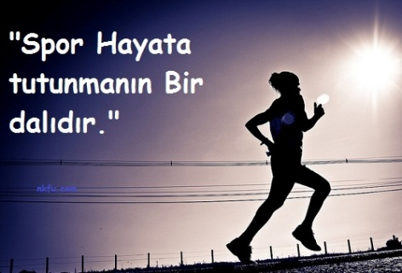 | Bu hafta “SPOR VE BEDEN” adlı metni işleyeceğiz. Sevgili çocuklar, hayatın getirdiği şartlar, imkanlarımız doğrultusunda insanların spor yönelmesi gerekir. Sağlıklı vücuda kavuşmak için günlük yapılacak spor kan akışını düzene sokarak insanların sağlıklı kararlar almasına yardımcı olur. Aktif, üretken ve güzel bir yaşam için gerekli görülmektedir. Gençlik yaşlarımızda spor alışkanlığı kazanarak devamlı sürdürebiliriz. Spor bırakılmaması, devamlı yapılarak faydalanılabilir. Kişiler bedenen ve ruhen kendisini huzurlu hissetmesi spor yapmaktan geçmektedir. Spordan verim alınabilmesi için maksimum emek ve uğraş gerekmektedir. Sağlıklı ve düzenli beslenme ile spordan verim alınarak belirlenen hedeflere daha kolay ulaşılır. Spor yapan gençlerin psikolojik anlamda rahatladıkları gözlemlenmiştir. Şiddete yönelmeleri azalarak, kendilerini daha güzel uğraşlara yordukları bilinmektedir. İnsanı geliştiren en değerli unsurlardan birisinin spor olduğu bilinmelidir. Spor ve egzersiz yapan insan saygı kazanarak istediği noktalara kolayca ulaşırlar.  Spor insan çevik ve ahlaklı olur. Kendisini tanıdığı gibi başka insanların hak ve özgürlüklerine saygı gösterir. Doğru kararlar alarak kendisi ile birlikte topluma faydaları dokunur. Sağlıklarına ulaşırlar, kolay kolay hastalanmayarak rahatsızlıklar duymazlar.
• Gözden Geçirme | Bu dersimizde neden bilime önem vermeliyiz, konusuna cevap arayacağız.
• Derse Geçiş
SPOR VE BEDENİMİZ
-Düzenli spor yapmak

Aşağıdaki linkten içerik videolarını indirebilirsiniz.
https://disk.yandex.com.tr/i/n0wc9otxPcN4ag

Sağlık Varlıktan Yeğdir
Değerini ancak kaybettiğimizde anladığımız bir hazine olan sağlığın önemini vurgulayan birçok atasözü bulunmaktadır. Sağlık varlıktan yeğdir de sağlığın ne kadar değerli olduğunu anlatan sözlerdendir. Zenginlik sağlık olmadan bir işe yaramaz. Bu nedenle sağlık zenginlikten, maldan ve varlık sahibi olmaktan iyidir manasını kısa ve öz şekilde anlatmaktadır. Sağlığın değeri zenginlikten önce gelmektedir. Bu hazineyi kaybetmeden önce mutlaka değeri bilinmelidir.
1.BÖLÜM: METNE HAZIRLIK (2 ders)

Öğrencilere tamamlattırılacak.
Sağlıklı olmak için neler yapmalıyız?
…
…

…
…

…

Düzenli olarak spor yapmak sadece zinde ve formda bir vücut sağlamıyor. Bunun yanında çeşitli fiziksel ve ruhsal rahatsızlıklara da iyi geliyor. Bilimsel araştırmalar, düzenli sporun sağlık açısından son derece olumlu etkilediğini gösteriyor. Bazı üniversitelerde yapılan çalışmalar, düzenli ve hafif tempoda sporun vücudumuzu güçlendirdiğini ve solunum yolu enfeksiyonlarına karşı direnci artırdığını göstermiş.Sağlıklı yaşamak temelde iki şarta bağlıdır. Bunlardan biri spordur diğeri ise temizliktir. Temizlik bireysel ve çevresel olarak ayrılır. Spor tamamen kişinin kendine bağlıdır. İnsan vücudu, demir gibidir. İşledikçe pas tutmaz.Spor yapmak, dokuları, organları ve sistemleri harekete geçirir. Dengede tutar. Sağlıklı çalışmasını sağlar. Hastalıkları önler. Ömrü uzatır. Enerji verir. Spor yapmak, insanın daha dinamik, dinç ve zinde olmasını sağlar.
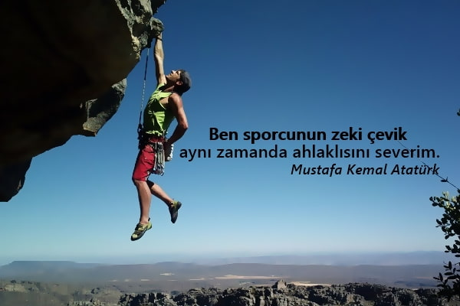

- Dikkati çekme sorusu sorulduktan sonra öğrencilerden metnin içeriğini tahmin etmeleri istenecek.
- Metnin başlığı hakkında öğrenciler konuşturulacak.
Metnin içeriği öğrenciler tarafından tahmin edilecek.(Metinde neler anlatılmış olabilir?)
- Güdüleme ve gözden geçirme bölümü söylenecek.
- Parça öğretmen tarafından örnek olarak okunacak.
- Öğrenciler tarafından anlaşılmayan, anlamı bilinmeyen kelimeler metnin üzerine işaretlenecek
https://sozluk.gov.tr/
Zinde | Kavanoz
Tipik | Merdiven
Esnek | Eklem

- Anlaşılmayan, anlamı bilinmeyen sözcüklerin anlamı ilk önce sözcüğün gelişinden çıkarılmaya çalışılacak. Sözcüklerin anlamı sözlükten bulunacak, sonra defterlere yazılacak.
- Öğrencilere 5-8 kelimeden oluşan cümleler kurdurularak bilinmeyen kelimeler anlamlandırılacak.
- Yanlış telaffuz edilen kelimeler birlikte düzeltilecek.

- 1.Etkinlik yapılacak.

Metindeki fikirlerden katıldıklarınızı ve katılmadıklarınızı aşağıda verilen bölümlere nedenleri ile yazınız.
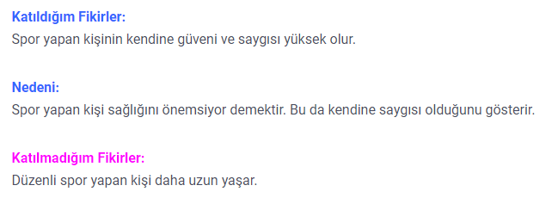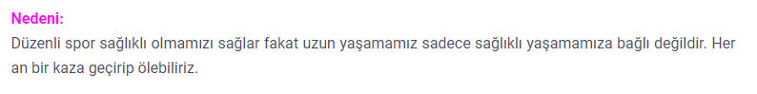

- 2.Etkinlik yapılacak.

a) Okuduğunuz metinde geçen kelimelerin anlamları verilmiştir. Kelimelerin anlamından hareketle ilk harfi ipucu olarak verilen kelimeleri bulunuz.

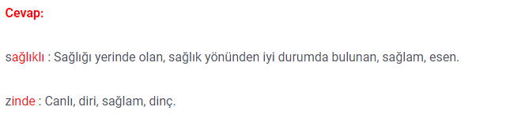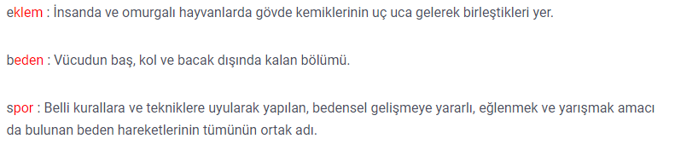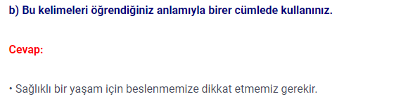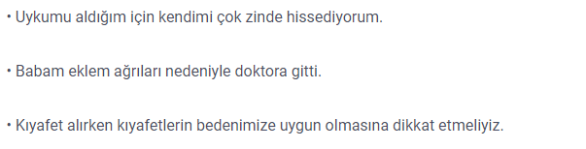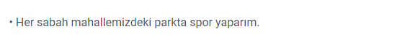

- 3.Etkinlik yapılacak.

Okuduğunuz metni kendi cümlelerinizle özetleyiniz.

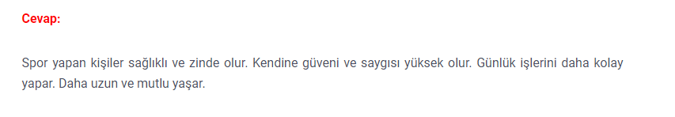

- 4.Etkinlik yapılacak.

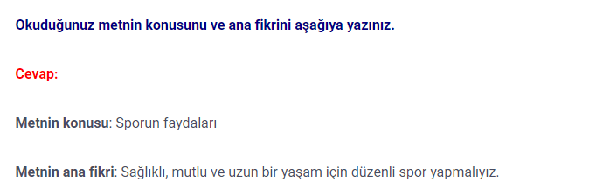
- 5.Etkinlik yapılacak.

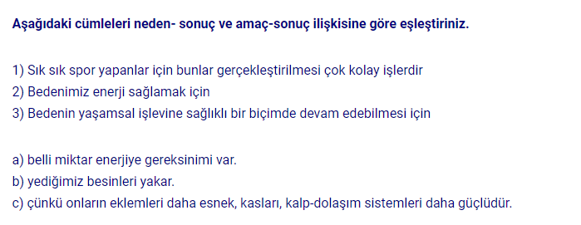
- 6.Etkinlik yapılacak.

Dilimize henüz yerleşmemiş yabancı kelimelerden bazıları aşağıda verilmiştir. Verilen bu yabancı kelimelerin Türkçe karşılıklarını yazınız.
fast food: hazır yiyecek
body: beden
doping: enerji arttırıcı ilaç
naturel: doğal
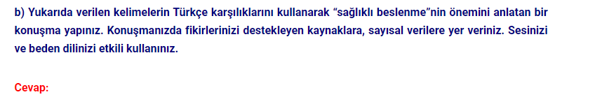
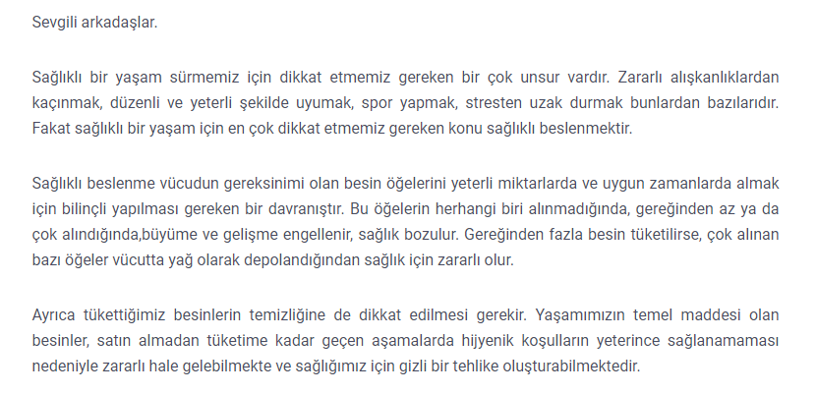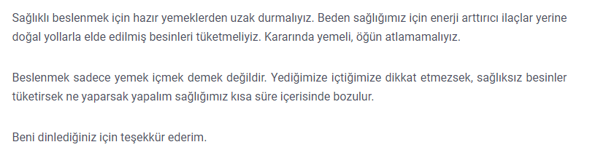
- 7.Etkinlik yapılacak.

Diğer metnin hazırlık çalışması verilecek.
(Sevdiğiniz spor dalı hakkında bilgi toplayınız..)

BÖLÜM III
Ölçme-Değerlendirme
• Bireysel öğrenme etkinliklerine yönelik Ölçme-Değerlendirme  • Grupla öğrenme etkinliklerine yönelik Ölçme-Değerlendirme  • Öğrenme güçlüğü olan öğrenciler ve ileri düzeyde öğrenme hızında olan öğrenciler için ek Ölçme-Değerlendirme etkinlikleri | - Neden spor yaparız?  - Sağlıklı olmak için neler yapmalıyız?  Kar düştü yollara,  Oysa daha vakti var.  Yaşlı hissediyorum kendimi,  Odamda buz gibi soğuk var.  Bu şiirin ikinci dizesinde aşağıdaki ses oalylarından hangisi vardır?  A) Ünlü düşmesi  B) Ünsüz benzeşmesi  C) Ünsüz türemesi  D) Ünlü daralması
Dersin Diğer Derslerle İlişkisi | Okurken sesli okuma kurallarına, yazarken imla ve noktalamaya diğer derslerde de dikkat etmeleri sağlanır.

BÖLÜM IV
Plânın Uygulanmasına İlişkin Açıklamalar

Türkçe Öğretmeni

Okul Müdürü

